**:BÀI TẬP THỰC HÀNH TUẦN 6**

**THIẾT KẾ GUI (TT)**

1. **Bàitập 1:** Xây dựng ứng dụng quản lý nhân viên của một công ty. Công ty có nhiều phòng ban, mỗi phòng ban có nhiều nhân viên.
   * Thông tin phòng ban: mã phòng ban, tên phòng ban.
   * Thông tin nhân viên: mã nhân viên, tên nhân viên, ngày sinh, ngày vào làm việc.

* Xây dựng mô hình lớp

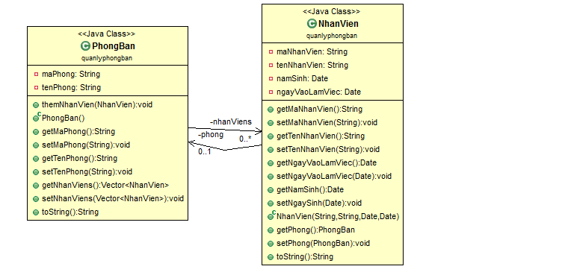

* Thiết kế giao diện như sau:

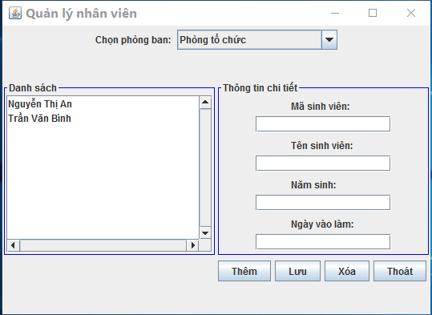

**Gồm các chức năng:**

* Hiển thị danh sách phòng ban trong **Jcombobox**
* Hiển thị danh sách nhân viên tương ứng với phòng ban được chọn trong JList.
* Hiển thị thông tin chi tiết của nhân viên được chọn.
* Cho phép thao tác: thêm, xóa một nhân viên, đọc ghi file và thoát.

1. **Bàitập 2: Xây dựng ứng dụng quản lý sinh viên của trường đại học. Trong đó trường đại học có nhiều khoa, mỗi khoa có nhiều lớp và mỗi lớp có danh sách sinh viên.**

* Xây dựng mô hình lớp

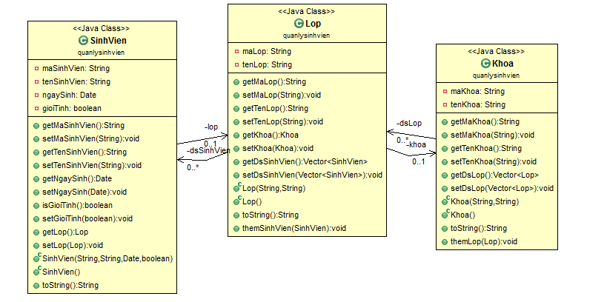

Trong đó:

* + Thông tin **Khoa**gồm: mã khoa, tên khoa, danh sách lớp. Cho phép thêm một lớp vào khoa.
  + Thông tin **Lop**gồm: mã lớp, tên lớp, thuộc một khoa, danh sách sinh viên. Cho phép thêm một sinh viên vào lớp.
  + Thông tin **SinhVien** gồm: mã sinh viên, tên sinh viên, ngày sinh, giới tính và thuộc một lớp.
* Thiết kế giao diện như sau:

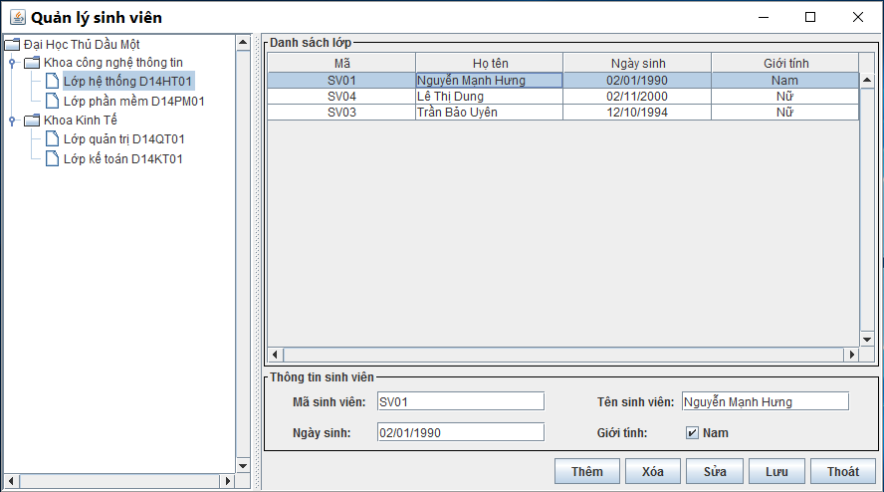

**Gồm các chức năng:**

* Đọc dữ liệu từ file hiển thị lên giao diện.
* Hiển thị danh mục khoa và danh mục lớp trong Jtree.
* Hiển thị danh sách sinh viên trong Jtable tương ứng với lớp chọn trong Jtree .
* Hiển thị thông tin sinh viên tương ứng với sinh viên được chọn trong Jtable .
* Cho phép thao tác:
  + Thêm mới một sinh viên vào lớp đang chọn
  + Xóa một sinh viên đang chọn.
  + Sửa thông tin một sinh viên đang chọn
  + Lưu dữ liệu xuống file.

*\*Mở rộng: bổ sung thêm chức năng thêm/ xóa khoa và thêm/xóa lớp ( gợi ý: tạo form thêm/xóa khoa và thêm/xóa lớp).*

***Hướng dẫn***

*------------------------------------------Lớp Sinh viên-------------------------------------------------------*

**package** QLSV;

**import**java.io.Serializable;

**import**java.util.Date;

**publicclass**SinhVien**implements**Serializable {

**private** String maSV;

**private** String tenSV;

**private** Date ngaySinh;

**privateboolean**gioiTinh;

**private** Lop lop;

**public** String getMaSV() {

**return**maSV;

}

**publicvoid**setMaSV(String maSV) {

**this**.maSV = maSV;

}

**public** String getTenSV() {

**return**tenSV;

}

**publicvoid**setTenSV(String tenSV) {

**this**.tenSV = tenSV;

}

**public** Date getNgaySinh() {

**return**ngaySinh;

}

**publicvoid**setNgaySinh(Date ngaySinh) {

**this**.ngaySinh = ngaySinh;

}

**publicboolean**getGioTinh() {

**return**gioiTinh;

}

**publicvoid**setGioTinh(**boolean**gioiTinh) {

**this**.gioiTinh = gioiTinh;

}

**public** Lop getLop() {

**return**lop;

}

**publicvoid**setLop(Lop lop) {

**this**.lop = lop;

}

**public**SinhVien(String maSV, String tenSV, Date ngaySinh, **boolean**gioiTinh) {

**super**();

**this**.maSV = maSV;

**this**.tenSV = tenSV;

**this**.ngaySinh = ngaySinh;

**this**.gioiTinh = gioiTinh;

}

**public**SinhVien() {

**super**();

}

@Override

**public** String toString() {

// **TODO** Auto-generated method stub

**returnthis**.tenSV;

}

}

*------------------------------------------Lớp Lop-------------------------------------------------------*

**import**java.io.Serializable;

**import**java.util.Vector;

**publicclass**Lop**implements**Serializable{

**private** String maLop;

**private** String tenLop;

**private**Khoakhoa;

**private** Vector<SinhVien>dsSinhVien = **new** Vector<SinhVien>();

**public** String getMaLop() {

**return**maLop;

}

**publicvoid**setMaLop(String maLop) {

**this**.maLop = maLop;

}

**public** String getTenLop() {

**return**tenLop;

}

**publicvoid**setTenLop(String tenLop) {

**this**.tenLop = tenLop;

}

**public**KhoagetKhoa() {

**return**khoa;

}

**publicvoid**setKhoa(Khoakhoa) {

**this**.khoa = khoa;

}

**public** Vector<SinhVien>getDsSinhVien() {

**return**dsSinhVien;

}

**publicvoid**setDsSinhVien(Vector<SinhVien>dsSinhVien) {

**this**.dsSinhVien = dsSinhVien;

}

**public** Lop(String maLop, String tenLop) {

**super**();

**this**.maLop = maLop;

**this**.tenLop = tenLop;

}

**public** Lop() {

**super**();

}

@Override

**public** String toString() {

// **TODO** Auto-generated method stub

**returnthis**.tenLop;

}

**publicvoid**themSinhVien(SinhViensv)

{

**this**.dsSinhVien.add(sv);

sv.setLop(**this**);

}

}

*------------------------------------------Lớp Khoa-------------------------------------------------------*

**package** QLSV;

**import**java.io.Serializable;

**import**java.util.Vector;

**publicclass**Khoa**implements**Serializable {

**private** String maKhoa;

**private** String tenKhoa;

**private** Vector<Lop>dsLop = **new** Vector<Lop>();

**public** String getMaKhoa() {

**return**maKhoa;

}

**publicvoid**setMaKhoa(String maKhoa) {

**this**.maKhoa = maKhoa;

}

**public** String getTenKhoa() {

**return**tenKhoa;

}

**publicvoid**setTenKhoa(String tenKhoa) {

**this**.tenKhoa = tenKhoa;

}

**public** Vector<Lop>getDsLop() {

**return**dsLop;

}

**publicvoid**setDsLop(Vector<Lop>dsLop) {

**this**.dsLop = dsLop;

}

**public**Khoa(String maKhoa, String tenKhoa) {

**super**();

**this**.maKhoa = maKhoa;

**this**.tenKhoa = tenKhoa;

}

**public**Khoa() {

**super**();

}

@Override

**public** String toString() {

// **TODO** Auto-generated method stub

**returnthis**.tenKhoa;

}

**publicvoid**themLop(Lop plop)

{

**this**.dsLop.add(plop);

plop.setKhoa(**this**);

}

}

*------------------------------------------Lớp tạo giao diện chương trình---------------------------------------------*

**import**java.awt.*;

**import**java.awt.event.*;

**import**java.text.SimpleDateFormat;

**import**java.util.ArrayList;

**import**java.util.Date;

**import**java.util.Vector;

**import**javax.swing.*;

**import**javax.swing.table.DefaultTableModel;

**import**javax.swing.tree.DefaultMutableTreeNode;

**publicclass**QuanLySinhVienUI**extends**JFrame {

JTreetree;

DefaultMutableTreeNoderoot;

JTabletblSinhVien;

DefaultTableModeldm;

JTextFieldtxtMa, txtTen, txtNgaySinh;

JCheckBoxchkGioiTinh;

JButtonbtnThem, btnXoa, btnSua, btnLuu, btnThoat;

ArrayList<Khoa>dsKhoa;

Lop selectedLop = **null**;

SinhVienselectedSinhVien = **null**;

SimpleDateFormatsdf = **new**SimpleDateFormat("dd/MM/yyyy");

**public**QuanLySinhVienUI(String tieuDe) {

**super**(tieuDe);

addControls();

addEvents();

loadData();

}

**privatevoid**loadData() {

dsKhoa = XuLyDB.*docFile*("data2.txt");

**if**(dsKhoa.size()==0)

{

KhoakhoaCNTT = **new**Khoa("CNTT", "Khoacôngnghệthông tin");

Lop lopD14PM02 =**new**Lop("D14PM02", "Lớp D14PM02");

lopD14PM02.themSinhVien(**new**SinhVien("SV01", "Tèo",**new**~~Date~~(1990-1900, 1,1), **true**));

khoaCNTT.themLop(lopD14PM02);

khoaCNTT.themLop(**new** Lop("D14PM03", "Lớp D14PM03"));

dsKhoa.add(khoaCNTT);

}

//Hiệnthịdữliệulên tree

**for**(Khoak : dsKhoa)

{

DefaultMutableTreeNodenodeKhoa = **new**DefaultMutableTreeNode(k);

root.add(nodeKhoa);

**for**(Lop l: k.getDsLop())

{

DefaultMutableTreeNodenodeLop = **new**DefaultMutableTreeNode(l);

nodeKhoa.add(nodeLop);

}

}

}

**publicvoid**showWindow()

{

setSize(**new** Dimension(800, 600));

setDefaultCloseOperation(***EXIT_ON_CLOSE***);

setLocationRelativeTo(**null**);

setVisible(**true**);

setResizable(**false**);

}

**privatevoid**addEvents() {

btnXoa.addActionListener(**new**ActionListener() {

@Override

**publicvoid**actionPerformed(ActionEventarg0) {

**if**(selectedSinhVien !=**null**)

{

selectedLop.getDsSinhVien().remove(selectedSinhVien);

selectedSinhVien = **null**;

hienThiDanhSachSV();

hienTTSinhVien();

}

}

});

btnSua.addActionListener(**new**ActionListener() {

@Override

**publicvoid**actionPerformed(ActionEventarg0) {

**try**

{

**if**(selectedSinhVien !=**null**)

{

selectedSinhVien.setMaSV(txtMa.getText());

selectedSinhVien.setTenSV(txtTen.getText());

selectedSinhVien.setNgaySinh(sdf.parse( txtNgaySinh.getText()));

selectedSinhVien.setGioTinh(chkGioiTinh.isSelected());

hienThiDanhSachSV();

}

} **catch**( Exception ex)

{

ex.printStackTrace();

}

}

});

btnLuu.addActionListener(**new**ActionListener() {

@Override

**publicvoid**actionPerformed(ActionEventarg0) {

**if**(XuLyDB.*ghiFile*(dsKhoa, "data2.txt"))

{

JOptionPane.*showMessageDialog*(**null**, "GhiThànhcông!");

}

}

});

tblSinhVien.addMouseListener(**new**MouseListener() {

@Override

**publicvoid**mouseReleased(MouseEventarg0) {

// **TODO** Auto-generated method stub

}

@Override

**publicvoid**mousePressed(MouseEventarg0) {

// **TODO** Auto-generated method stub

}

@Override

**publicvoid**mouseExited(MouseEventarg0) {

// **TODO** Auto-generated method stub

}

@Override

**publicvoid**mouseEntered(MouseEventarg0) {

// **TODO** Auto-generated method stub

}

@Override

**publicvoid**mouseClicked(MouseEventarg0) {

**int**k = tblSinhVien.getSelectedRow();

**if**(k!=-1 )

{

selectedSinhVien = selectedLop.getDsSinhVien().get(k);

hienTTSinhVien();

}

}

} );

btnThem.addActionListener(**new**ActionListener() {

@Override

**publicvoid**actionPerformed(ActionEventarg0) {

**try**

{

**if**(selectedLop !=**null**)

{

SinhViensv = **new**SinhVien(

txtMa.getText(),

txtTen.getText(),

sdf.parse(txtNgaySinh.getText()),

chkGioiTinh.isSelected());

selectedLop.themSinhVien(sv);

hienThiDanhSachSV();

}

}**catch**(Exception ex)

{}

}

});

btnThoat.addActionListener(**new**ActionListener() {

@Override

**publicvoid**actionPerformed(ActionEventarg0) {

**if**(JOptionPane.*showConfirmDialog*(**null**, "Xácnhậnthoát",

"Bạncómuốnthoátkhông?",JOptionPane.***YES_NO_OPTION***) == JOptionPane.***YES_OPTION*** )

{

System.*exit*(0);

}

}

});

tree.addMouseListener(**new**MouseListener() {

@Override

**publicvoid**mouseReleased(MouseEventarg0) {

// **TODO** Auto-generated method stub

}

@Override

**publicvoid**mousePressed(MouseEventarg0) {

// **TODO** Auto-generated method stub

}

@Override

**publicvoid**mouseExited(MouseEventarg0) {

// **TODO** Auto-generated method stub

}

@Override

**publicvoid**mouseEntered(MouseEventarg0) {

// **TODO** Auto-generated method stub

}

@Override

**publicvoid**mouseClicked(MouseEventarg0) {

DefaultMutableTreeNodenode=(DefaultMutableTreeNode) tree.getLastSelectedPathComponent();

**try**{

selectedLop = (Lop)node.getUserObject();

hienThiDanhSachSV();

}**catch**(Exception ex)

{

}

}

});

}

**protectedvoid**hienTTSinhVien() {

**if**(selectedSinhVien!=**null**)

{

txtMa.setText(selectedSinhVien.getMaSV());

txtTen.setText(selectedSinhVien.getTenSV());

txtNgaySinh.setText(sdf.format(selectedSinhVien.getNgaySinh()));

chkGioiTinh.setSelected(selectedSinhVien.getGioiTinh());

}

}

**protectedvoid**hienThiDanhSachSV() {

dm.setRowCount(0);

**if** (selectedLop !=**null**)

{

**for**(SinhViensv : selectedLop.getDsSinhVien())

{

Vector<String>row = **new** Vector<>();

row.add(sv.getMaSV());

row.add(sv.getTenSV());

row.add(sdf.format( sv.getNgaySinh()));

row.add( (sv.getGioiTinh()?"Nam":"Nữ"));

dm.addRow(row);

}

}

}

**privatevoid**addControls() {

JPanelpnTree = **new**JPanel();

pnTree.setLayout(**new**BorderLayout());

JPanelpnRight = **new**JPanel();

pnRight.setLayout(**new**BoxLayout(pnRight, BoxLayout.***Y_AXIS***));

JSplitPanespMain = **new**JSplitPane(JSplitPane.***HORIZONTAL_SPLIT***, pnTree, pnRight);

add(spMain);

root = **new**DefaultMutableTreeNode("Đạithủdầumột");

tree = **new**JTree(root);

JScrollPanescTree = **new**JScrollPane(tree, JScrollPane.***VERTICAL_SCROLLBAR_ALWAYS***,

JScrollPane.***HORIZONTAL_SCROLLBAR_ALWAYS***);

pnTree.add(scTree);

pnTree.setMinimumSize(**new** Dimension(250, 0));

JPanelpnDanhSachLop = **new**JPanel();

pnDanhSachLop.setLayout(**new**BorderLayout());

pnRight.add(pnDanhSachLop);

dm = **new**DefaultTableModel();

dm.addColumn("Mã");

dm.addColumn("Tên");

dm.addColumn("NgàySinh");

dm.addColumn("GiớiTính");

tblSinhVien = **new**JTable(dm);

JScrollPanescTable = **new**JScrollPane(tblSinhVien, JScrollPane.***VERTICAL_SCROLLBAR_ALWAYS***,

JScrollPane.***HORIZONTAL_SCROLLBAR_ALWAYS***);

pnDanhSachLop.add(scTable);

pnDanhSachLop.setBorder(BorderFactory.*createTitledBorder*(

BorderFactory.*createLineBorder*(Color.***RED***), "Danhsáchsinhviên")

);

JPanelpnTTSinhVien = **new**JPanel();

pnTTSinhVien.setLayout(**new**GridLayout(2, 2));

pnRight.add(pnTTSinhVien);

pnTTSinhVien.setBorder(BorderFactory.*createTitledBorder*(

BorderFactory.*createLineBorder*(Color.***RED***), "Thôngtinhsinhviên")

);

JPanelpnMa = **new**JPanel();

JLabellblMa = **new**JLabel("Mã:");

txtMa = **new**JTextField(15);

pnMa.add(lblMa);

pnMa.add(txtMa);

pnTTSinhVien.add(pnMa);

JPanelpnTen = **new**JPanel();

JLabellblTen = **new**JLabel("Tênsinhviên:");

txtTen = **new**JTextField(15);

pnTen.add(lblTen);

pnTen.add(txtTen);

pnTTSinhVien.add(pnTen);

JPanelpnNgaySinh = **new**JPanel();

JLabellblNgaySinh = **new**JLabel("Ngàysinh:");

txtNgaySinh = **new**JTextField(15);

pnNgaySinh.add(lblNgaySinh);

pnNgaySinh.add(txtNgaySinh);

pnTTSinhVien.add(pnNgaySinh);

JPanelpnGioTinh= **new**JPanel();

JLabellblGioiTinh = **new**JLabel("GiớiTính:");

chkGioiTinh = **new**JCheckBox("Nam");

pnGioTinh.add(lblGioiTinh);

pnGioTinh.add(chkGioiTinh);

pnTTSinhVien.add(pnGioTinh);

lblMa.setPreferredSize(lblTen.getPreferredSize());

lblNgaySinh.setPreferredSize(lblTen.getPreferredSize());

lblGioiTinh.setPreferredSize(lblTen.getPreferredSize());

chkGioiTinh.setPreferredSize(txtMa.getPreferredSize());

JPanelpnNutLenh = **new**JPanel();

pnNutLenh.setLayout(**new**FlowLayout( FlowLayout.***RIGHT***));

btnThem = **new**JButton("Thêm");

btnXoa = **new**JButton("Xóa");

btnSua = **new**JButton("Sửa");

btnLuu = **new**JButton("Lưu");

btnThoat = **new**JButton("Thoat");

pnNutLenh.add(btnThem);

pnNutLenh.add(btnXoa);

pnNutLenh.add(btnSua);

pnNutLenh.add(btnLuu);

pnNutLenh.add(btnThoat);

pnRight.add(pnNutLenh);

pnTTSinhVien.setPreferredSize(**new** Dimension(0, 100));

}

}

*------------------------------------------Lớp main để chạy chương trình--------------------------------------------*

**package** QLSV;

**publicclass**TestQLSV {

**publicstaticvoid** main(String[] args) {

QuanLySinhVienUIui = **new**QuanLySinhVienUI("QuảnLýSinhViên");

ui.showWindow();

}

}

-------------------------------------------------------------------------------------------

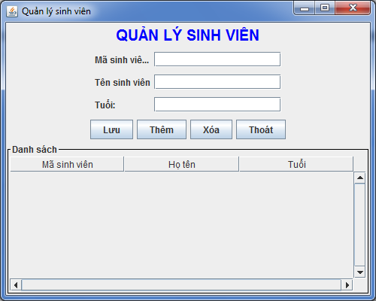

Tạochươngtrìnhquảnlýsinhviêncógiaodiệnnhưtrên

----------------Lớp main chạychươngtrình------------------------------------------

**package**QLSV_simple;

**publicclass**QLSV_Test {

**publicstaticvoid** main(String[] args) {

QLSV_Guiform = **new**QLSV_Gui("Quảnlýsinhviên");

form.showWindow();

}

}

------------------Lớpsinhviên----------------------------------------

**package**QLSV_simple;

**import**java.util.Scanner;

**publicclass**ClassSV {

**private** String maSV;

**private** String tenSV;

**privateint**tuoi;

**public**ClassSV(String maSV, String tenSV, **int**tuoi) {

**this**.maSV = maSV;

**this**.tenSV = tenSV;

**this**.tuoi = tuoi;

}

**public**ClassSV()

{

}

**public** String getMaSV() {

**return**maSV;

}

**publicvoid**setMaSV(String maSV) {

**this**.maSV = maSV;

}

**public** String getTenSV() {

**return**tenSV;

}

**publicvoid**setTenSV(String tenSV) {

**this**.tenSV = tenSV;

}

}

-----------------Lớpgiaodiệnchươngtrình-------------------------------------------

**package**QLSV_simple;

**import**java.awt.*;

**import**java.awt.event.*;

**import**javax.swing.*;

**import**javax.swing.border.Border;

**import**javax.swing.border.TitledBorder;

**import**javax.swing.table.DefaultTableModel;

//import com.sun.xml.internal.ws.api.streaming.XMLStreamReaderFactory.Default;

//import javafx.scene.layout.BorderRepeat;

**publicclass**QLSV_Gui**extends**JFrame {

JTextFieldtxtMaSV, txtTenSV, txtTuoi;

JButtonbtnLuu,btnThem, btnXoa, btnThoat;

JTable tblDuLieu;

**public**QLSV_Gui(String tieuDe) {

**super**(tieuDe);

addControls();

addEvents();

}

**publicvoid**showWindow()

{

setSize(**new** Dimension(500, 400));

setDefaultCloseOperation(***EXIT_ON_CLOSE***);

setLocationRelativeTo(**null**);

setVisible(**true**);

}

**privatevoid**addControls() {

JPanelpnThongTin = **new**JPanel();

pnThongTin.setLayout(**new**BoxLayout(pnThongTin, BoxLayout.***Y_AXIS***));

add(pnThongTin, BorderLayout.***NORTH***);

JPanelpnTieuDe = **new**JPanel();

pnThongTin.add(pnTieuDe);

JLabellblTieuDe = **new**JLabel("QUẢN LÝ SINH VIÊN");

lblTieuDe.setForeground(Color.***BLUE***);

lblTieuDe.setFont(**new** Font("Arial", Font.***BOLD***, 20));

pnTieuDe.add(lblTieuDe);

JPanelpnMaSV = **new**JPanel();

pnThongTin.add(pnMaSV);

JLabellblMaSV = **new**JLabel("Mãsinhviên: ");

txtMaSV = **new**JTextField(15);

pnMaSV.add(lblMaSV);

pnMaSV.add(txtMaSV);

JPanelpnTenSV = **new**JPanel();

pnThongTin.add(pnTenSV);

JLabellblTenSV = **new**JLabel("Tênsinhviên");

txtTenSV = **new**JTextField(15);

pnTenSV.add(lblTenSV);

pnTenSV.add(txtTenSV);

JPanelpnTuoi = **new**JPanel();

pnThongTin.add(pnTuoi);

JLabellblTuoi = **new**JLabel("Tuổi: ");

txtTuoi = **new**JTextField(15);

pnTuoi.add(lblTuoi);

pnTuoi.add(txtTuoi);

lblMaSV.setPreferredSize(lblTenSV.getPreferredSize());

lblTuoi.setPreferredSize(lblTenSV.getPreferredSize());

JPanelpnNutLenh = **new**JPanel();

pnThongTin.add(pnNutLenh);

btnLuu = **new**JButton("Lưu");

btnThem = **new**JButton("Thêm");

btnXoa = **new**JButton("Xóa");

btnThoat = **new**JButton("Thoát");

pnNutLenh.add(btnLuu);

pnNutLenh.add(btnThem);

pnNutLenh.add(btnXoa);

pnNutLenh.add(btnThoat);

DefaultTableModeldm = **new**DefaultTableModel();

dm.addColumn("Mãsinhviên");

dm.addColumn("Họtên");

dm.addColumn("Tuổi");

tblDuLieu = **new**JTable(dm);

JScrollPane pnDuLieu = **new**JScrollPane(tblDuLieu, JScrollPane.***VERTICAL_SCROLLBAR_ALWAYS***, JScrollPane.***HORIZONTAL_SCROLLBAR_ALWAYS***);

add(pnDuLieu, BorderLayout.***CENTER***);

Border borderDuLieu= BorderFactory.*createLineBorder*(Color.***BLACK***);

TitledBordertitleBorderDuLieu = BorderFactory.*createTitledBorder*(borderDuLieu, "Danhsách");

pnDuLieu.setBorder(titleBorderDuLieu);

}

**privatevoid**addEvents() {

// **TODO** Auto-generated method stub

}

}